k.ú.: 601667 - Doubravka u Bělé nad Radbuzou - podrobné informace
Údaje jsou ve správě KP Domažlice | email: kp.domazlice@cuzk.cz
Benešova 377, 34401 Domažlice | telefon: 379410231 fax:

Kraj | 43 - Plzeňský | NUTS3 | CZ032
Okres | 3401 - Domažlice | NUTS4 | CZ0321
Obec | 553441 - Bělá nad Radbuzou | NUTS5 | CZ0321553441
Pracoviště | 401 - Domažlice

Obec s rozšířenou působností | 3202 - Domažlice
Pověřený obecní úřad | 32023 - Poběžovice

Statistické údaje (stav ke dni: 08.05.2022)
Pozemky KN/ZE | Ostatní údaje
  Druh pozemku | Způsob využití | Počet parcel | Vyměra [m²]
  orná půda | mez, stráň | 1 | 47
  orná půda |  | 118 | 357630
  zahrada |  | 24 | 17899
  travní p. | mez, stráň | 27 | 31118
  travní p. |  | 265 | 1012833
  lesní poz |  | 41 | 679275
  vodní pl. | nádrž umělá | 3 | 985
  vodní pl. | tok přirozený | 8 | 20493
  vodní pl. | tok umělý | 1 | 25
  vodní pl. | zamokřená pl. | 1 | 1791
  zast. pl. |  | 19 | 10024
  ostat.pl. | dráha | 3 | 3419
  ostat.pl. | jiná plocha | 38 | 21898
  ostat.pl. | neplodná půda | 2 | 138
  ostat.pl. | ostat.komunikace | 20 | 41461
  ostat.pl. | silnice | 4 | 7004
  Celkem KN |  | 575 | 2206040
  Par. KMD |  | 575 | 2206040
  Typ údaje | Způsob využití | Počet
  č.p. | rod.dům | 9
  č.p. | zem.used | 1
  č.e. | jiná st. | 1
  bez čp/če | jiná st. | 2
  bez čp/če | tech.vyb | 1
  bez čp/če | zem.stav | 3
  Celkem BUD |  | 17
  LV |  | 32
  spoluvlastník |  | 43

Katastrální mapa (současná forma, dosavadní vývoj obnovy, dokončení digitalizace)
Druh mapy | Právní moc | Měřítko | Platná od | Platná do | Poznámka
KMD |  | 1:1000 | 29.04.2013
S-SK GS |  | 1:2880 | 1838 | 29.04.2013

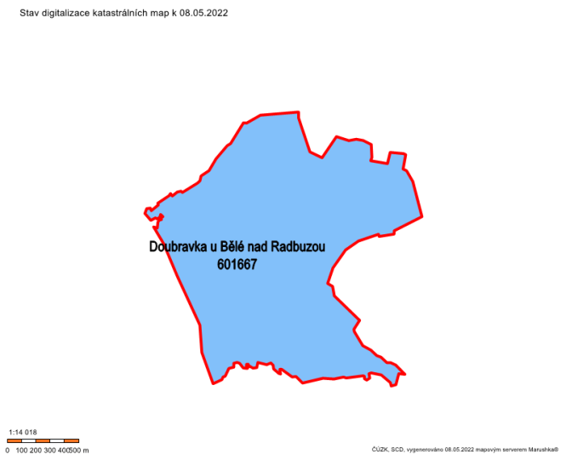
Digitalizace katastrální mapy je dokončena.
S případnými dotazy k výše uvedeným údajům se obracejte na KP Domažlice.

vypočteno: 10.05.2022 10:33

